学习目标：

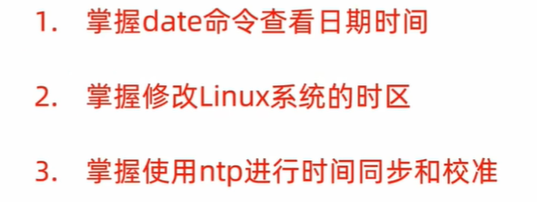

date命令：

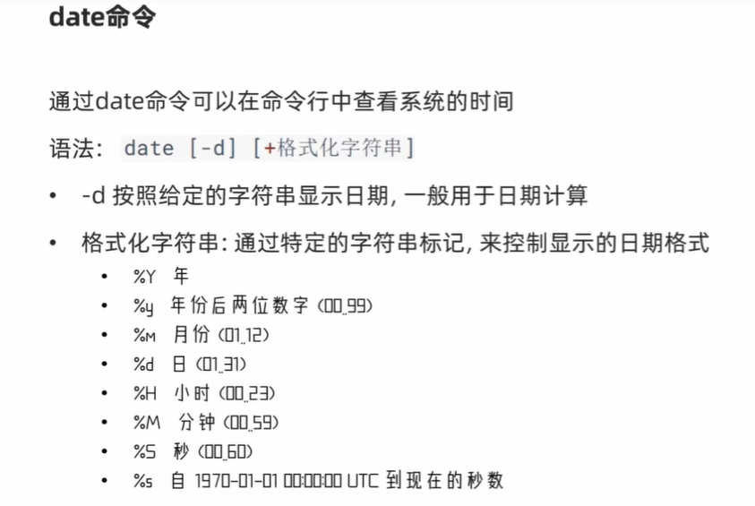

Linux中，直接输入”date”，会直接显示出时间：



我们还可以跟上格式化字符串自定义显示样式：

按2023-05-09格式显示：



按2023-05-09 10:25:49显示：

如果像黄框内这样输入的话，因为%d和%H中间有空格，Linux会把后边的”%H:%M:%S”识别成独立的参数；

红框内的命令是标准的命令格式，加双引号后就可以作为一个整体去使用了；

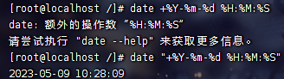

那date命令中的”-d”选项是干什么的呢？

-d是对日期进行加减计算的，同时-d选项也可以和date格式化字符串去配合使用：

那我们演示一下加上1个月的效果：



今天是2023年5月9日，那么加上一个月后，就是2023年6月9日啦

其他选项也都是大同小异：

-1month：



+1day：



-1day：



+1year：



-1year：



1也可以换成别的数字：

三天前：



Linux修改时区：

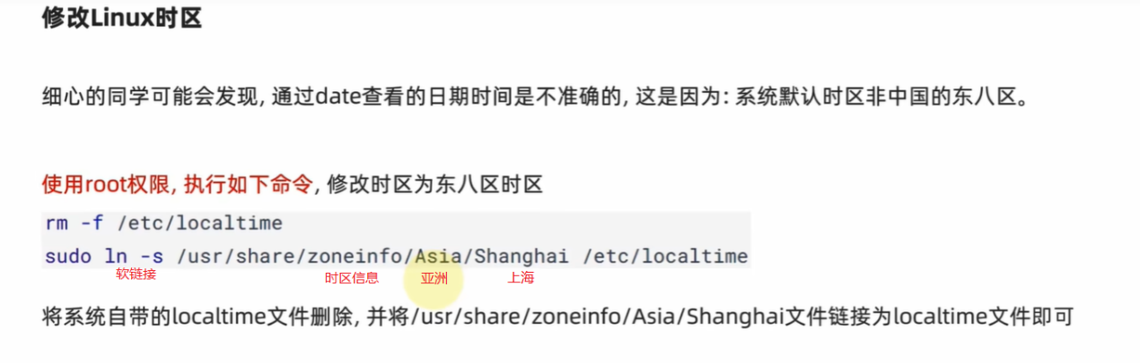

如果你的时区是UTC的话，可以修改成CST(China Standard Time中国标准时区东八区)：

(rocky中弄不了ntp，所以ntp自动校准就没有弄)